Abstract
La ansiedad académica es un fenómeno prevalente en la educación superior que impacta negativamente el bienestar y el rendimiento estudiantil. Sin embargo, su naturaleza multidimensional a menudo es subestimada. Este estudio tuvo como objetivo principal identificar las dimensiones latentes que subyacen al constructo de ansiedad académica. Se realizó un Análisis Factorial Exploratorio (AFE) sobre datos simulados correspondientes a las respuestas de 400 estudiantes universitarios a un cuestionario de 15 ítems. La adecuación de los datos fue confirmada mediante el test de esfericidad de Bartlett (χ2(105)=6995.7,p<0.001) y un índice KMO de 0.916 ("Maravilloso"). El análisis sugirió una robusta estructura de tres factores que explican conjuntamente el 83.8% de la varianza total. Estos factores fueron interpretados como: 1) Miedo al Fracaso y Evaluación Social, 2) Ansiedad Fisiológica ante Evaluaciones, y 3) Dificultades de Autorregulación y Procrastinación. Los hallazgos confirman que la ansiedad académica es un constructo multifacético y proveen una base empírica para el diseño de intervenciones psicoeducativas más específicas y efectivas.
“¿Qué dimensiones explican la ansiedad académica?
Un análisis factorial en estudiantes universitarios
García Mejía Rodrigo Zzenti, Hernández Sánchez Oscar, López Soto Ramses Omar, Reyes Ayala Diana, Zavala García Lydia Estefanía

- Table of Contents
- Proyecto: “¿Qué dimensiones explican la ansiedad académica? Un análisis factorial en estudiantes universitarios” 1
- 1. Resumen 1
- 2. Introducción 2
- 2.1. Justificación del Problema 2
- 2.2. Objetivos 2
- 2.3. Contextualización Teórica de la Técnica 2
- 3. Metodología 3
- 3.1. Tipo de Datos y Fuente 3
- 3.2. Técnicas Estadísticas y Procesamiento 3
- 4. Resultados y Análisis 3
- 4.1. Análisis Preliminar 3
- 4.2. Adecuación de los Datos para el AFE 4
- 4.3. Determinación del Número de Factores 4
- 4.4. Estructura e Interpretación de los Factores 4
- 5. Conclusiones 5
- 5.1. Sobre el Fenómeno y la Técnica 5
- 5.2. Implicaciones, Limitaciones y Futuras Líneas de Investigación 5
- 6. Bibliografía y Fuentes de Datos 6
- 7. Anexos 6
- • Anexo A: 6
- • Anexo B: 6
- • Anexo C: 6
- • Anexo D: 6

1. Introducción

1.1. Justificación del Problema
La transición a la vida universitaria y las exigencias académicas asociadas representan un desafío significativo para los estudiantes. En este contexto, la ansiedad académica emerge como una de las problemáticas de salud mental más comunes, afectando la motivación, la concentración y, en última instancia, el éxito académico (Pekrun et al., 2002). A menudo, las instituciones intentan abordar este problema con estrategias generalistas que no siempre son efectivas, en parte porque no se comprende a fondo su estructura interna. ¿Es la ansiedad ante un examen la misma que la que provoca la procrastinación? ¿O son facetas distintas de un problema mayor?
Este proyecto se justifica en la necesidad de descomponer el constructo global de "ansiedad académica" en sus componentes fundamentales. Identificar estas dimensiones latentes es el primer paso para desarrollar herramientas de diagnóstico más precisas y, sobre todo, para diseñar intervenciones focalizadas que respondan a las necesidades específicas de los estudiantes.

1.2. Objetivos
- Objetivo General: Identificar y describir las dimensiones latentes que subyacen al constructo de ansiedad académica en una muestra de estudiantes universitarios mediante un Análisis Factorial Exploratorio.
- Objetivos Específicos:
  - Evaluar la fiabilidad y la adecuación de un conjunto de ítems para la factorización.
  - Determinar el número óptimo de factores a retener utilizando criterios estadísticos rigurosos.
  - Interpretar psicológicamente los factores identificados a partir de las cargas factoriales de los ítems.
  - Proponer implicaciones prácticas de la estructura factorial encontrada para el diseño de estrategias pedagógicas y de apoyo estudiantil.

1.3. Contextualización Teórica de la Técnica
Para alcanzar estos objetivos, se empleó el Análisis Factorial Exploratorio (AFE). El AFE es una técnica estadística multivariante de reducción de datos cuyo propósito es descubrir la estructura subyacente en un conjunto de variables observadas (ítems de un cuestionario). La premisa fundamental es que las correlaciones entre un gran número de variables pueden ser explicadas por un número menor de variables latentes, no observables directamente, conocidas como factores (Fabrigar et al., 1999). La "carga factorial" de un ítem indica la fuerza de su relación con un factor. El AFE es, por tanto, una herramienta fundamental en psicometría para la validación de constructos y el desarrollo de teorías.

2. Metodología

2.1. Tipo de Datos y Fuente
El estudio se basó en un conjunto de datos simulados para reflejar una estructura teórica predefinida, una práctica común para validar metodologías de análisis.
- Muestra: N = 400 participantes simulados, representando a estudiantes universitarios.
- Instrumento: Se simularon las respuestas a un cuestionario de 15 ítems diseñados para medir diversas facetas de la ansiedad académica. Las respuestas se generaron en una escala de tipo Likert de 5 puntos (1 = Muy en desacuerdo, 5 = Muy de acuerdo).

2.2. Técnicas Estadísticas y Procesamiento
El análisis se realizó en Python utilizando las librerías pandas, numpy, seaborn y factor_analyzer. El flujo de trabajo fue el siguiente:
- Análisis Descriptivo y de Fiabilidad: Se calcularon estadísticas descriptivas (media, desviación estándar) para cada ítem y se evaluó la consistencia interna de la escala completa mediante el coeficiente Alfa de Cronbach.
- Pruebas de Adecuación del AFE: Se aplicaron el Test de Esfericidad de Bartlett para verificar que las variables estuvieran suficientemente intercorrelacionadas y la medida Kaiser-Meyer-Olkin (KMO) para evaluar la adecuación del muestreo.
- Extracción y Retención de Factores: Se utilizó el método de extracción de Mínimos Residuos (MINRES), robusto ante violaciones de la normalidad. Para determinar el número de factores a retener, se combinaron el Criterio de Kaiser (autovalores > 1) y el análisis visual del Gráfico de Sedimentación (Scree Plot).
- Rotación e Interpretación: Se aplicó una rotación ortogonal Varimax para obtener una estructura factorial simple y facilitar la interpretación. Se consideraron significativas las cargas factoriales con un valor absoluto superior a 0.40.

3. Resultados y Análisis

3.1. Análisis Preliminar
La consistencia interna de la escala de 15 ítems fue aceptable, con un Alfa de Cronbach de 0.708. Las respuestas a los ítems mostraron una distribución variada, como se puede observar en los histogramas.
La matriz de correlaciones reveló la presencia de varios clústeres de ítems con coeficientes elevados (r > 0.70), lo que constituyó la primera evidencia visual de una estructura latente subyacente y la pertinencia de un AFE.

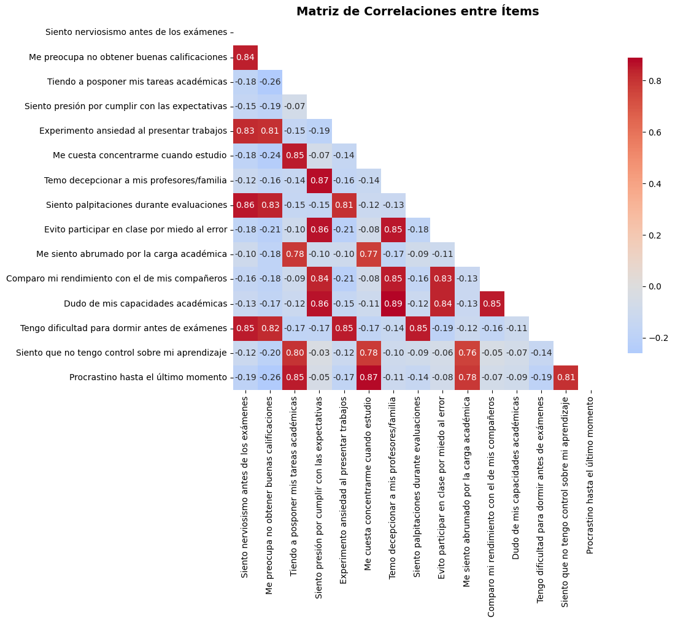

3.2. Adecuación de los Datos para el AFE
Los resultados de las pruebas de adecuación fueron excelentes:
- Medida KMO = 0.916: Este valor, calificado como “Maravilloso”, indica que las correlaciones entre los ítems son compactas y el AFE es altamente apropiado.
- Test de Bartlett: El resultado fue significativo (χ2(105) =6995.704, p<0.001), lo que nos permite afirmar que la matriz de correlaciones no es una matriz identidad.

3.3. Determinación del Número de Factores
El Criterio de Kaiser identificó 3 factores con autovalores superiores a 1 (5.28, 4.79, 2.95). Esta solución fue respaldada por el Gráfico de Sedimentación, que mostró un claro “punto de codo” después del tercer factor, indicando que factores adicionales aportarían una varianza residual mínima.
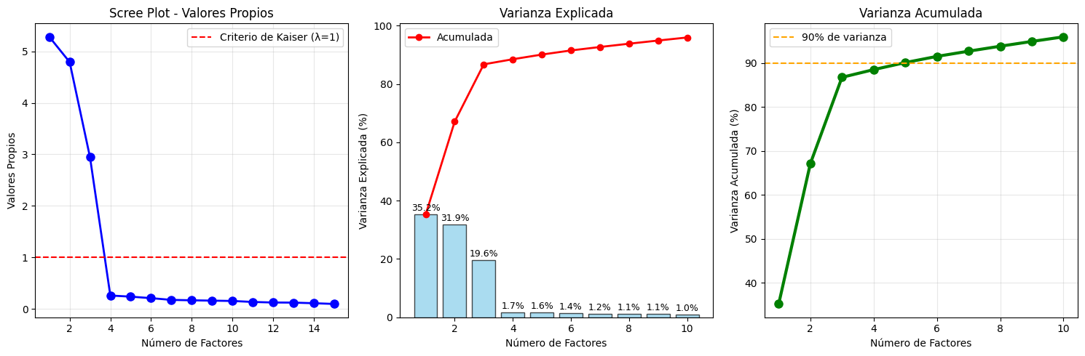
Con base en esta convergencia de evidencia, se decidió retener una solución de tres factores, que en conjunto explican un 83.8% de la varianza total de los datos.

3.4. Estructura e Interpretación de los Factores
La rotación Varimax produjo una estructura factorial simple y teóricamente coherente, donde cada ítem cargaba de forma significativa en un solo factor.
Factor 1: Miedo al Fracaso y a la Evaluación Social (Varianza: 28.6%) Este factor agrupa la preocupación por el juicio externo y las consecuencias sociales del desempeño académico. Refleja una ansiedad ligada a la presión por cumplir expectativas y el temor a la decepción.
- Temo decepcionar a mis profesores/familia (Carga = 0.935)
- Dudo de mis capacidades académicas (Carga = 0.930)
- Siento presión por cumplir con las expectativas (Carga = 0.925)
- Evito participar en clase por miedo al error (Carga = 0.903)
- Comparo mi rendimiento con el de mis compañeros (Carga = 0.901)
Factor 2: Ansiedad Fisiológica ante Evaluaciones (Varianza: 28.0%) Este factor captura las respuestas somáticas y cognitivas directas ante situaciones de evaluación formal. Es la manifestación más clásica y tangible del estrés ante exámenes y presentaciones.
- Tengo dificultad para dormir antes de exámenes (Carga = 0.927)
- Siento nerviosismo antes de los exámenes (Carga = 0.919)
- Siento palpitaciones durante evaluaciones (Carga = 0.915)
- Me preocupa no obtener buenas calificaciones (Carga = 0.886)
- Experimento ansiedad al presentar trabajos (Carga = 0.886)
Factor 3: Dificultades de Autorregulación y Procrastinación (Varianza: 27.2%) Este factor se enfoca en las consecuencias conductuales y de gestión de la ansiedad, como la dificultad para planificar, concentrarse y manejar la carga académica, resultando en la postergación de tareas.
- Me cuesta concentrarme cuando estudio (Carga = 0.928)
- Procrastino hasta el último momento (Carga = 0.917)
- Tiendo a posponer mis tareas académicas (Carga = 0.906)
- Siento que no tengo control sobre mi aprendizaje (Carga = 0.878)
- Me siento abrumado por la carga académica (Carga = 0.850)
El siguiente panel visual resume los hallazgos clave del análisis, mostrando la alta calidad de las comunalidades (lo bien que cada ítem es explicado por los factores), la distribución equilibrada de la varianza y la clara estructura de las cargas factoriales.
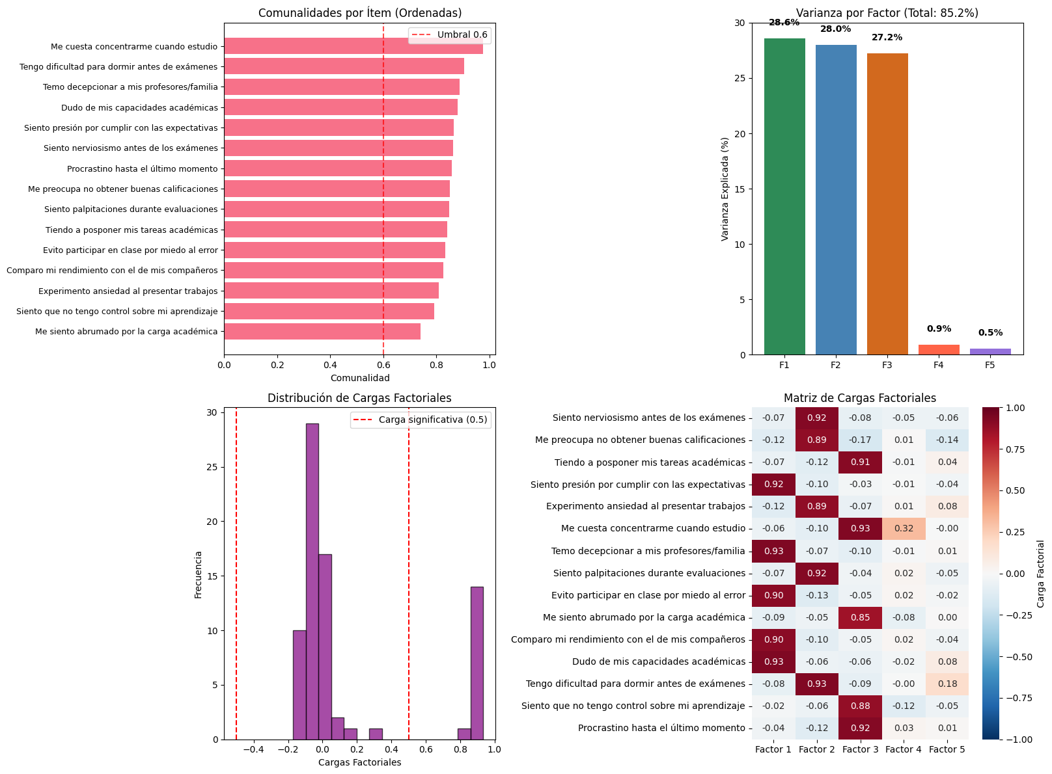

4. Conclusiones

4.1. Sobre el Fenómeno y la Técnica
Este estudio demuestra de manera contundente que la ansiedad académica no es un constructo monolítico. El Análisis Factorial Exploratorio fue una herramienta poderosa para revelar que, al menos, tres dimensiones distintas y coherentes coexisten: una social-evaluativa, una fisiológica-reactiva y una conductual-procrastinadora. Este hallazgo es crucial, ya que implica que un estudiante puede experimentar predominantemente un tipo de ansiedad sobre los otros.
Desde el punto de vista técnico, el proyecto subraya la importancia de un proceso metodológico riguroso. La combinación de pruebas estadísticas (KMO, Bartlett) y criterios de retención (Kaiser, Scree Plot), junto con la interpretabilidad teórica, permitió llegar a una solución factorial robusta y significativa.

4.2. Implicaciones, Limitaciones y Futuras Líneas de Investigación
- Implicaciones Prácticas: Los centros de apoyo estudiantil pueden utilizar estas dimensiones para crear intervenciones focalizadas: talleres de reestructuración cognitiva para el miedo al fracaso (Factor 1), técnicas de relajación y mindfulness para el estrés ante exámenes (Factor 2), y programas de gestión del tiempo y hábitos de estudio para combatir la procrastinación (Factor 3).
- Limitaciones: La principal limitación de este estudio es el uso de datos simulados. Aunque son ideales para demostrar la metodología, los resultados deben ser validados en una muestra real de estudiantes para confirmar su generalizabilidad.
- Extensiones Futuras:
  - Replicar el estudio con datos de campo de diversas poblaciones universitarias.
  - Realizar un Análisis Factorial Confirmatorio (AFC) para validar formalmente esta estructura de tres factores.
  - Estudiar la relación entre las puntuaciones en cada factor y variables de resultado como el rendimiento académico, la satisfacción estudiantil y las tasas de abandono.

5. Bibliografía y Fuentes de Datos
- Fabrigar, L. R., Wegener, D. T., MacCallum, R. C., & Strahan, E. J. (1999). Evaluating the use of exploratory factor analysis in psychological research. Psychological Methods, 4(3), 272–299.
- Kaiser, H. F. (1974). An index of factorial simplicity. Psychometrika, 39(1), 31–36.
- Pekrun, R., Goetz, T., Titz, W., & Perry, R. P. (2002). Academic emotions in students' self-regulated learning and achievement: A program of qualitative and quantitative research. Educational Psychologist, 37(2), 91-105.
- Fuente de Datos: Datos generados mediante un script de Python (ver Anexos).

6. Anexos
- Anexo A:

- Anexo B: Cuestionario con los 15 ítems utilizados en la simulación.
Instrumento de Medición
Cuestionario de Ansiedad Académica
Instrucciones:
A continuación, encontrarás una serie de afirmaciones relacionadas con tus experiencias en el ámbito académico.
Por favor, indica con qué frecuencia te identificas con cada una de ellas, marcando el número que mejor refleje tu situación personal.

- Escala de respuesta
1 | 2 | 3 | 4 | 5
Nunca | Rara vez | A veces | Frecuentemente | Siempre

- Ítems del cuestionario
No. | Pregunta | Respuesta (1-5)
1 | Siento nerviosismo antes de los exámenes.
2 | Me preocupa no obtener buenas calificaciones.
3 | Tiendo a posponer mis tareas académicas.
4 | Siento presión por cumplir con las expectativas.
5 | Experimento ansiedad al presentar trabajos.
6 | Me cuesta concentrarme cuando estudio.
7 | Temo decepcionar a mis profesores o familia.
8 | Siento palpitaciones durante las evaluaciones.
9 | Evito participar en clase por miedo a cometer errores.
10 | Me siento abrumado por la carga académica.
11 | Comparo mi rendimiento con el de mis compañeros.
12 | Dudo de mis capacidades académicas.
13 | Tengo dificultad para dormir antes de los exámenes.
14 | Siento que no tengo control sobre mi aprendizaje.
15 | Procrastino hasta el último momento.

- Anexo C: Tabla completa de estadísticas descriptivas por ítem.
Item | count | mean | std | min | 25% | 50% | 75% | max | CV
Siento nerviosismo antes de los exámenes | 400 | 2.73 | 0.6 | 1 | 2 | 3 | 3 | 5 | 22.13
Me preocupa no obtener buenas calificaciones | 400 | 2.75 | 0.59 | 1 | 2 | 3 | 3 | 5 | 21.46
Tiendo a posponer mis tareas académicas | 400 | 2.73 | 0.63 | 1 | 2 | 3 | 3 | 5 | 22.97
Siento presión por cumplir con las expectativas | 400 | 2.7 | 0.61 | 1 | 2 | 3 | 3 | 4 | 22.51
Experimento ansiedad al presentar trabajos | 400 | 2.7 | 0.59 | 1 | 2 | 3 | 3 | 5 | 21.99
Me cuesta concentrarme cuando estudio | 400 | 2.72 | 0.6 | 1 | 2 | 3 | 3 | 5 | 22.08
Temo decepcionar a mis profesores/familia | 400 | 2.74 | 0.63 | 1 | 2 | 3 | 3 | 4 | 23.04
Siento palpitaciones durante evaluaciones | 400 | 2.73 | 0.59 | 1 | 2 | 3 | 3 | 5 | 21.56
Evito participar en clase por miedo al error | 400 | 2.73 | 0.61 | 1 | 2 | 3 | 3 | 4 | 22.32
Me siento abrumado por la carga académica | 400 | 2.74 | 0.57 | 1 | 2 | 3 | 3 | 4 | 20.81
Comparo mi rendimiento con el de mis compañeros | 400 | 2.71 | 0.61 | 1 | 2 | 3 | 3 | 4 | 22.35
Dudo de mis capacidades académicas | 400 | 2.72 | 0.63 | 1 | 2 | 3 | 3 | 4 | 23.13
Tengo dificultad para dormir antes de exámenes | 400 | 2.73 | 0.6 | 1 | 2 | 3 | 3 | 5 | 21.82
Siento que no tengo control sobre mi aprendizaje | 400 | 2.73 | 0.59 | 1 | 2 | 3 | 3 | 5 | 21.66
Procrastino hasta el último momento | 400 | 2.73 | 0.61 | 1 | 2 | 3 | 3 | 5 | 22.48

- Anexo D: Tabla completa de la matriz de cargas factoriales rotadas.
Item | Factor 1 | Factor 2 | Factor 3 | Factor 4 | Factor 5
Siento nerviosismo antes de los exámenes | -0.074 | 0.919 | -0.083 | -0.055 | -0.057
Me preocupa no obtener buenas calificaciones | -0.121 | 0.886 | -0.172 | 0.005 | -0.145
Tiendo a posponer mis tareas académicas | -0.07 | -0.115 | 0.906 | -0.014 | 0.044
Siento presión por cumplir con las expectativas | 0.925 | -0.096 | -0.025 | -0.007 | -0.037
Experimento ansiedad al presentar trabajos | -0.12 | 0.886 | -0.073 | 0.012 | 0.078
Me cuesta concentrarme cuando estudio | -0.056 | -0.099 | 0.928 | 0.318 | -0.004
Temo decepcionar a mis profesores/familia | 0.935 | -0.069 | -0.095 | -0.01 | 0.012
Siento palpitaciones durante evaluaciones | -0.072 | 0.915 | -0.043 | 0.024 | -0.051
Evito participar en clase por miedo al error | 0.903 | -0.126 | -0.052 | 0.019 | -0.018
Me siento abrumado por la carga académica | -0.091 | -0.053 | 0.85 | -0.085 | 0.001
Comparo mi rendimiento con el de mis compañeros | 0.901 | -0.104 | -0.047 | 0.017 | -0.039
Dudo de mis capacidades académicas | 0.93 | -0.059 | -0.063 | -0.024 | 0.084
Tengo dificultad para dormir antes de exámenes | -0.081 | 0.927 | -0.087 | 0 | 0.179
Siento que no tengo control sobre mi aprendizaje | -0.019 | -0.061 | 0.878 | -0.124 | -0.051
Procrastino hasta el último momento | -0.042 | -0.12 | 0.917 | 0.03 | 0.014

